COMUNICADO DE PRENSA
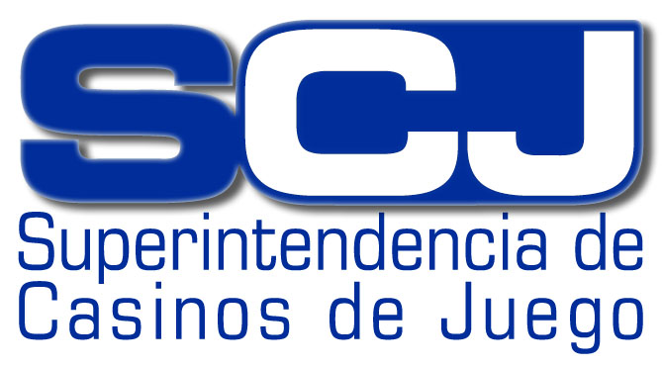
Santiago, miércoles 16 de enero de 2008

Proceso 2008:
SCJ RECIBE PRIMERA DECLARACIÓN DE INTERÉS DE POSTULAR

- Hoy la Superintendencia de Casinos de Juego (SCJ) recibió de Rantrur S.A. (Enjoy) el primer anuncio o declaración de interés de postular por Castro, Región de Los Lagos, a uno de los tres cupos para casinos de juego que serán concursados en el Proceso 2008.

- Las doce regiones en las que la ley vigente permite que los inversionistas privados efectúen anuncios son las de Arica y Parinacota, Tarapacá, Antofagasta, de Atacama, de Coquimbo, de O’Higgins, del Maule, de La Araucanía, de Los Ríos, de Los Lagos, Aisén y Magallanes.

Hoy a las 12:00 horas la Superintendencia de Casinos de Juego (SCJ) recibió de Rantrur S.A. (Enjoy), constituida en Castro, Región de Los Lagos, el primer anuncio en el que una sociedad anónima cerrada declara su interés por postular con un proyecto de casino de juego a uno de los tres cupos legalmente disponibles que serán concursados en el Proceso 2008.

En su anuncio, la sociedad postulante informó su intención de postular en la Etapa de Formalización de Proyectos - 1 y el 31 de marzo próximo -, un proyecto de casino de juego que concursará a nivel nacional para emplazarlo en los lotes A, parte del B y del C, situados en el sector Gamboa en el Kilómtero 1.5 del camino de Castro a Quellón, Ruta 5 Sur de la misma comuna.

Hasta las 24 horas del 29 de febrero próximo los inversionistas privados podrán anunciar ante la Superintendencia su interés de participar en el Proceso 2008, especificando el lugar donde les interesa proponer la instalación del casino de juego a través de una sociedad anónima cerrada constituida específicamente para ello. Cada anuncio deberá ser presentado por el apoderado de la sociedad en las oficinas de la Superintendencia, y todos serán oportuna y públicamente informados. Cabe recordar que la ley vigente permite que las sociedades que hayan anunciado, finalmente decidan no presentarse al concurso nacional entre proyectos de casinos de juego en la siguiente Etapa de Formalización.

Dentro de los cinco días posteriores a la presentación de cada anuncio, la Superintendencia debe publicar en un diario de circulación nacional y regional las declaraciones de interés de los inversionistas privados. Dicha publicación se realizará de acuerdo con la Política de Avisaje Legal en Medios de Comunicación Nacional, la cual será dada a conocer públicamente mañana.

El Proceso 2008 iniciado el 2 de enero pasado podrá concluir con la autorización por parte del Consejo Resolutivo de un máximo de tres nuevos casinos de juego en cualquiera de las doce regiones que actualmente cuentan con uno, dos o tres cupos disponibles. Las regiones en las que la ley vigente permite que los inversionistas privados efectúen anuncios son las de Arica y Parinacota, Tarapacá, Antofagasta, de Atacama, de Coquimbo, de O’Higgins, del Maule, de La Araucanía, de Los Ríos, de Los Lagos, Aisén y Magallanes. Lo anterior, dado que la Ley N°19.995 excluye a la Región Metropolitana como zona de postulación, y también a las regiones de Valparaíso y del Bío Bío porque en ambas existe actualmente el máximo legal de tres casinos de juego establecidos como límite por región.

UNIDAD DE COMUNICACIONES
SUPERINTENDENCIA DE CASINOS DE JUEGO (SCJ)
FONOS: 589 3004 – 3010
www.scj.cl

